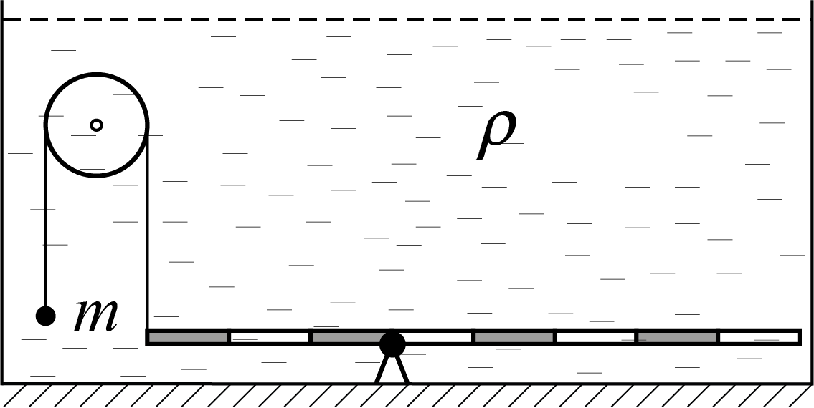

Система, состоящая из подвижного блока, тонкой нити, рычага со шкалой и точечного груза массы m, находится в равновесии в жидкости с плотностью ρ. Массами блока, нити и рычага можно пренебречь. Для каждого тела (блока, рычага и груза) сделайте отдельный рисунок с расстановкой всех сил, действующих на него. Определите объёмы блока и рычага.
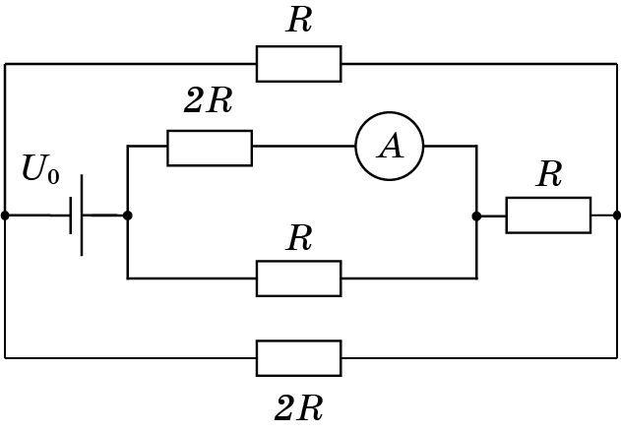
При пропускании тока от источника постоянного напряжения через длинную цилиндрическую проволоку её установившаяся температура будет на ΔT₁ выше температуры окружающей среды. Если проволоку пластично (объём не изменяется) вытянуть в длину в 2 раза и подключить к тому же источнику напряжения, то её установившаяся температура будет на ΔT₂ выше температуры окружающей среды. Определите ΔT₂/ΔT₁.
Электрическая цепь, схема которой приведена на рисунке, состоит из резисторов сопротивлением R и 2R, идеального источника постоянного напряжения U₀ = 5,6 В и идеального амперметра. Сопротивление резистора R = 2,0 кОм. 1) Определите показание амперметра. 2) Определите показание идеального вольтметра, если его включить в цепь вместо амперметра.
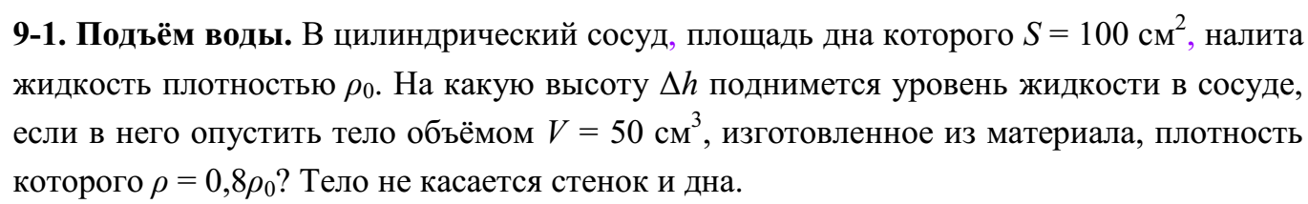
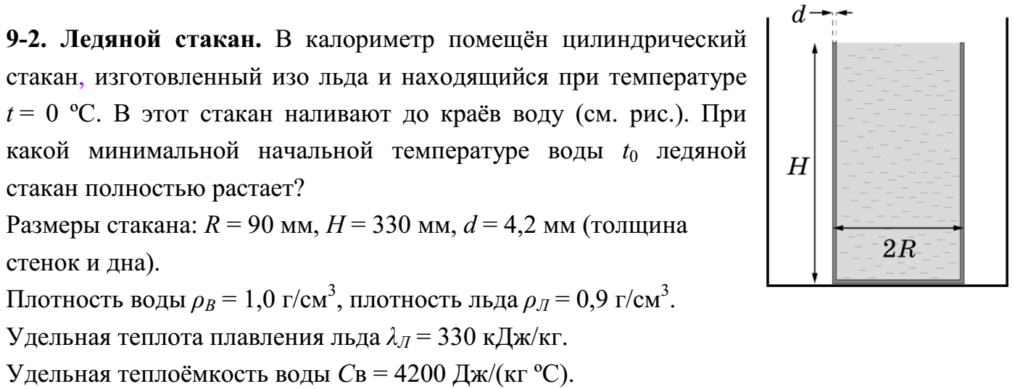
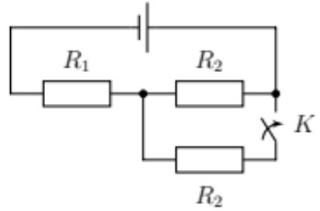
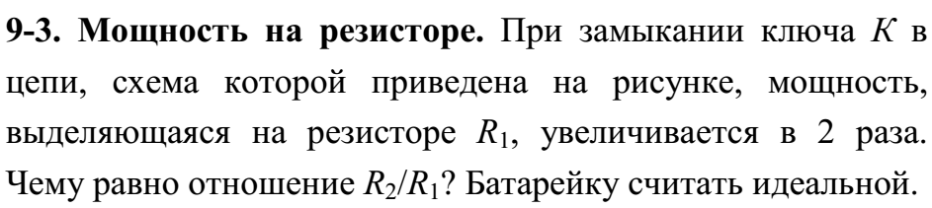

Космическому кораблю необходимо расстрелять астероид. Скорость корабля V в момент пуска ракеты направлена по линии, соединяющей корабль и астероид. Скорость астероида в этот момент равна 2V и направлена под углом 60° к линии, соединяющей корабль и астероид прочь от корабля. Ускорение ракеты равно a. За какое время ракета сможет поразить цель, если в момент пуска расстояние между кораблем и астероидом равно L (ракета движется по прямой линии)?
